Centro Infantil Amiguinhos do Rei
Cliente: Centro Infantil Amiguinhos do Rei

PROPOSTA TÉCNICA/FINANCEIRA

Data de Emissão: 01/09/2018
Data de Validade: 03/11/2018

Responsável pela Proposta: Grupo IV
Gerente de Projetos

ÍNDICE
1. INTRODUÇÃO 4
1.1 Objetivos do Projeto 4
1.2 Módulo Administrativo 4
1.3 Módulo de Pagamentos 4
1.4 Módulo Encarregado 5
1.5 Abrangência 5
2. Arquitetura do sistema 6
2.1 Módulo Administrativo 6
2.2 Módulo Encarregado 7
2.2.1 Interface Web 7
2.2.2 Interface web-mobile. 8
2.2.3 Interface híbrida 8
2.3 Módulo de Pagamento 9
3. Requisitos Preliminares e Funcionalidades Gerais 10
3.1 Módulo administrativo 10
[RF01] Manter Cadastro de Funcionários 11
[RF02] Controle de Acesso – Efetuar Login 11
[RF03] Controle de Permissões (secretaria, encarregado, diretora, visitante e educador) 11
[RF04] Manter Cadastro do Encarregado e da Criança 12
3.2 Módulo de pagamentos 13
[RF05] Visualizar o estado de pagamento 13
[RF06] Enviar referência de pagamento 13
[RF07] Confirmação de pagamento 13
[RF08] Trocar Senha do encarregado, secretaria, directora, educador 14
[RF09] Actualizar o estado de pagamento 14
3.3 Módulo Administrativo 14
[RF010] Administrar a informação geral 14
4. Custos e prazos de entrega 15
4.1 Sobre o número de horas e valor de desenvolvimento 15
4.2 Prazos 15
4.3 Forma de pagamento 15
5. Garantia do Produto 16
6. Premissas Básicas 17
7. Disposições Finais 18

Revisões do Documento
Revisões são melhoramentos na estrutura do documento e também no seu conteúdo. O objetivo primário desta tabela é a fácil identificação da versão do documento. Toda modificação no documento deve constar nesta tabela.
Data |  | Versão |  | Descrição | Autor
20/08/2018 | 2.0 |  | Criação do documento, especificações do produto |  | Júlia Carlos
22/08/2018 |  | 2.1 |  | Arquitetura do sistema | Bernadino Nhamuave
23/08/2018 |  | 2.2 |  | Requisitos Preliminares e Funcionalidades Gerais | Aurélio Cossa
25/08/2018 |  | 2.3 |  | Custos e prazos de entrega | Larisse Tauzene
26/08/2018 |  | 2.4 |  | Garantia do Produto | Wilson Quembo
28/08/2018 |  | 2.5 |  | Premissas Básicas | Nério Cuamba
29/08/2018 |  | 2.6 |  | Disposições Finais | Milição Novela

Auditorias do Documento
Auditorias são inspeções conduzidas pela equipe de PPQA – Product Process Quality Assurance (Garantia da qualidade do produto e processo) – do projeto, e tem por objetivo garantir uma qualidade mínima dos artefatos gerados durante o processo de desenvolvimento. Essa tabela pode ser utilizada também pelo GN – Gerente da Área de Negócio com o objetivo de documentar a viabilidade do mesmo.
Data |  | Versão |  | Descrição | Autor
30/08/2018 | 2.7 |  | Revisão do documento, corrigindo não-conformidade encontradas. |  | Julia Carlos

INTRODUÇÃO
O presente documento apresenta de forma resumida as funcionalidades, disposições e formalidades de um sistema online de gestão do centro Infantil Amiguinhos do Rei, ou seja, a proposta técnica/financeira para o desenvolvimento de um projeto de software.

Objetivos do Projeto
O Sistema de Gestão do Centro Infantil tem por objetivo auxiliar na gestão das atividades quotidianas do centro, por meio portal da internet. Para facilitar a compreensão e tratabilidade, o sistema foi dividido em módulos bem definidos a saber:
- Módulo Administrativo;
- Módulo de Pagamentos;
- Módulo Encarregado;
Para se obter maior segurança do Sistema de Gestão do Centro, existirão grupos de usuários com perfis diferentes, a fim de que usuários distintos tenham acesso a níveis de informações, funcionalidades e privilégios diferenciados.

Abaixo, apresenta-se a descrição sucinta de todos os módulos do sistema, com propósito de simplificar o entendimento e compreensão do sistema, as funcionalidades (requisitos funcionais) serão separadas por módulos do sistema.

Módulo Administrativo
O Módulo Administrativo é responsável por alimentar as informações de todos os outros módulos, pois é nele que se encontram os cadastros, os controles sobre usuários, dados de funcionários e parâmetros de configuração do sistema.

Módulo de Pagamentos
O Módulo de Compras é o responsável pelo registro das pagamentos efetuadas pelos Encarregados.
Este módulo é composto, basicamente, por funções de gerenciamento de Contas a Pagar ou pagas (referente ao pagamento das mensalidades, matricula efectuada pelos encarregados).

Módulo Encarregado
O Módulo Encarregado é responsável pelo registo dos encarregados e distinção das possíveis funcionalidades realizadas por cada um deles.
Poderão verificar questões relacionadas ao pagamento de propinas, bem como realizar e visualizar actividades efectuadas pelo seu educando.

Abrangência
A presente proposta abrange a construção do Sistema de Gestão de Centro, com os módulos mencionados na seção 3 – Requisitos Preliminares e Funcionalidades Gerais.

Arquitetura do sistema
O sistema terá uma arquitectura cliente/servidor, onde existirá um servidor que centralizará todas as informações, no qual cada módulo irá comunicar.
O acesso a este servidor central se dará via interface entre aplicação e os clientes, da qual pode ser utilizada em Interface web-mobile (android e IOS) e/ou interface web-PC.

Módulo Administrativo
Este módulo terá uma interface Web, para se comunicar com o servidor. Para acessar este módulo, o Cliente(Administrador) deverá possuir um computador com acesso à internet e seu IP deverá ser cadastrado (com a equipe de suporte) por questões de segurança. Realçar que os usuários administradores são: Secretaria, Directora e Equipe de Suporte.

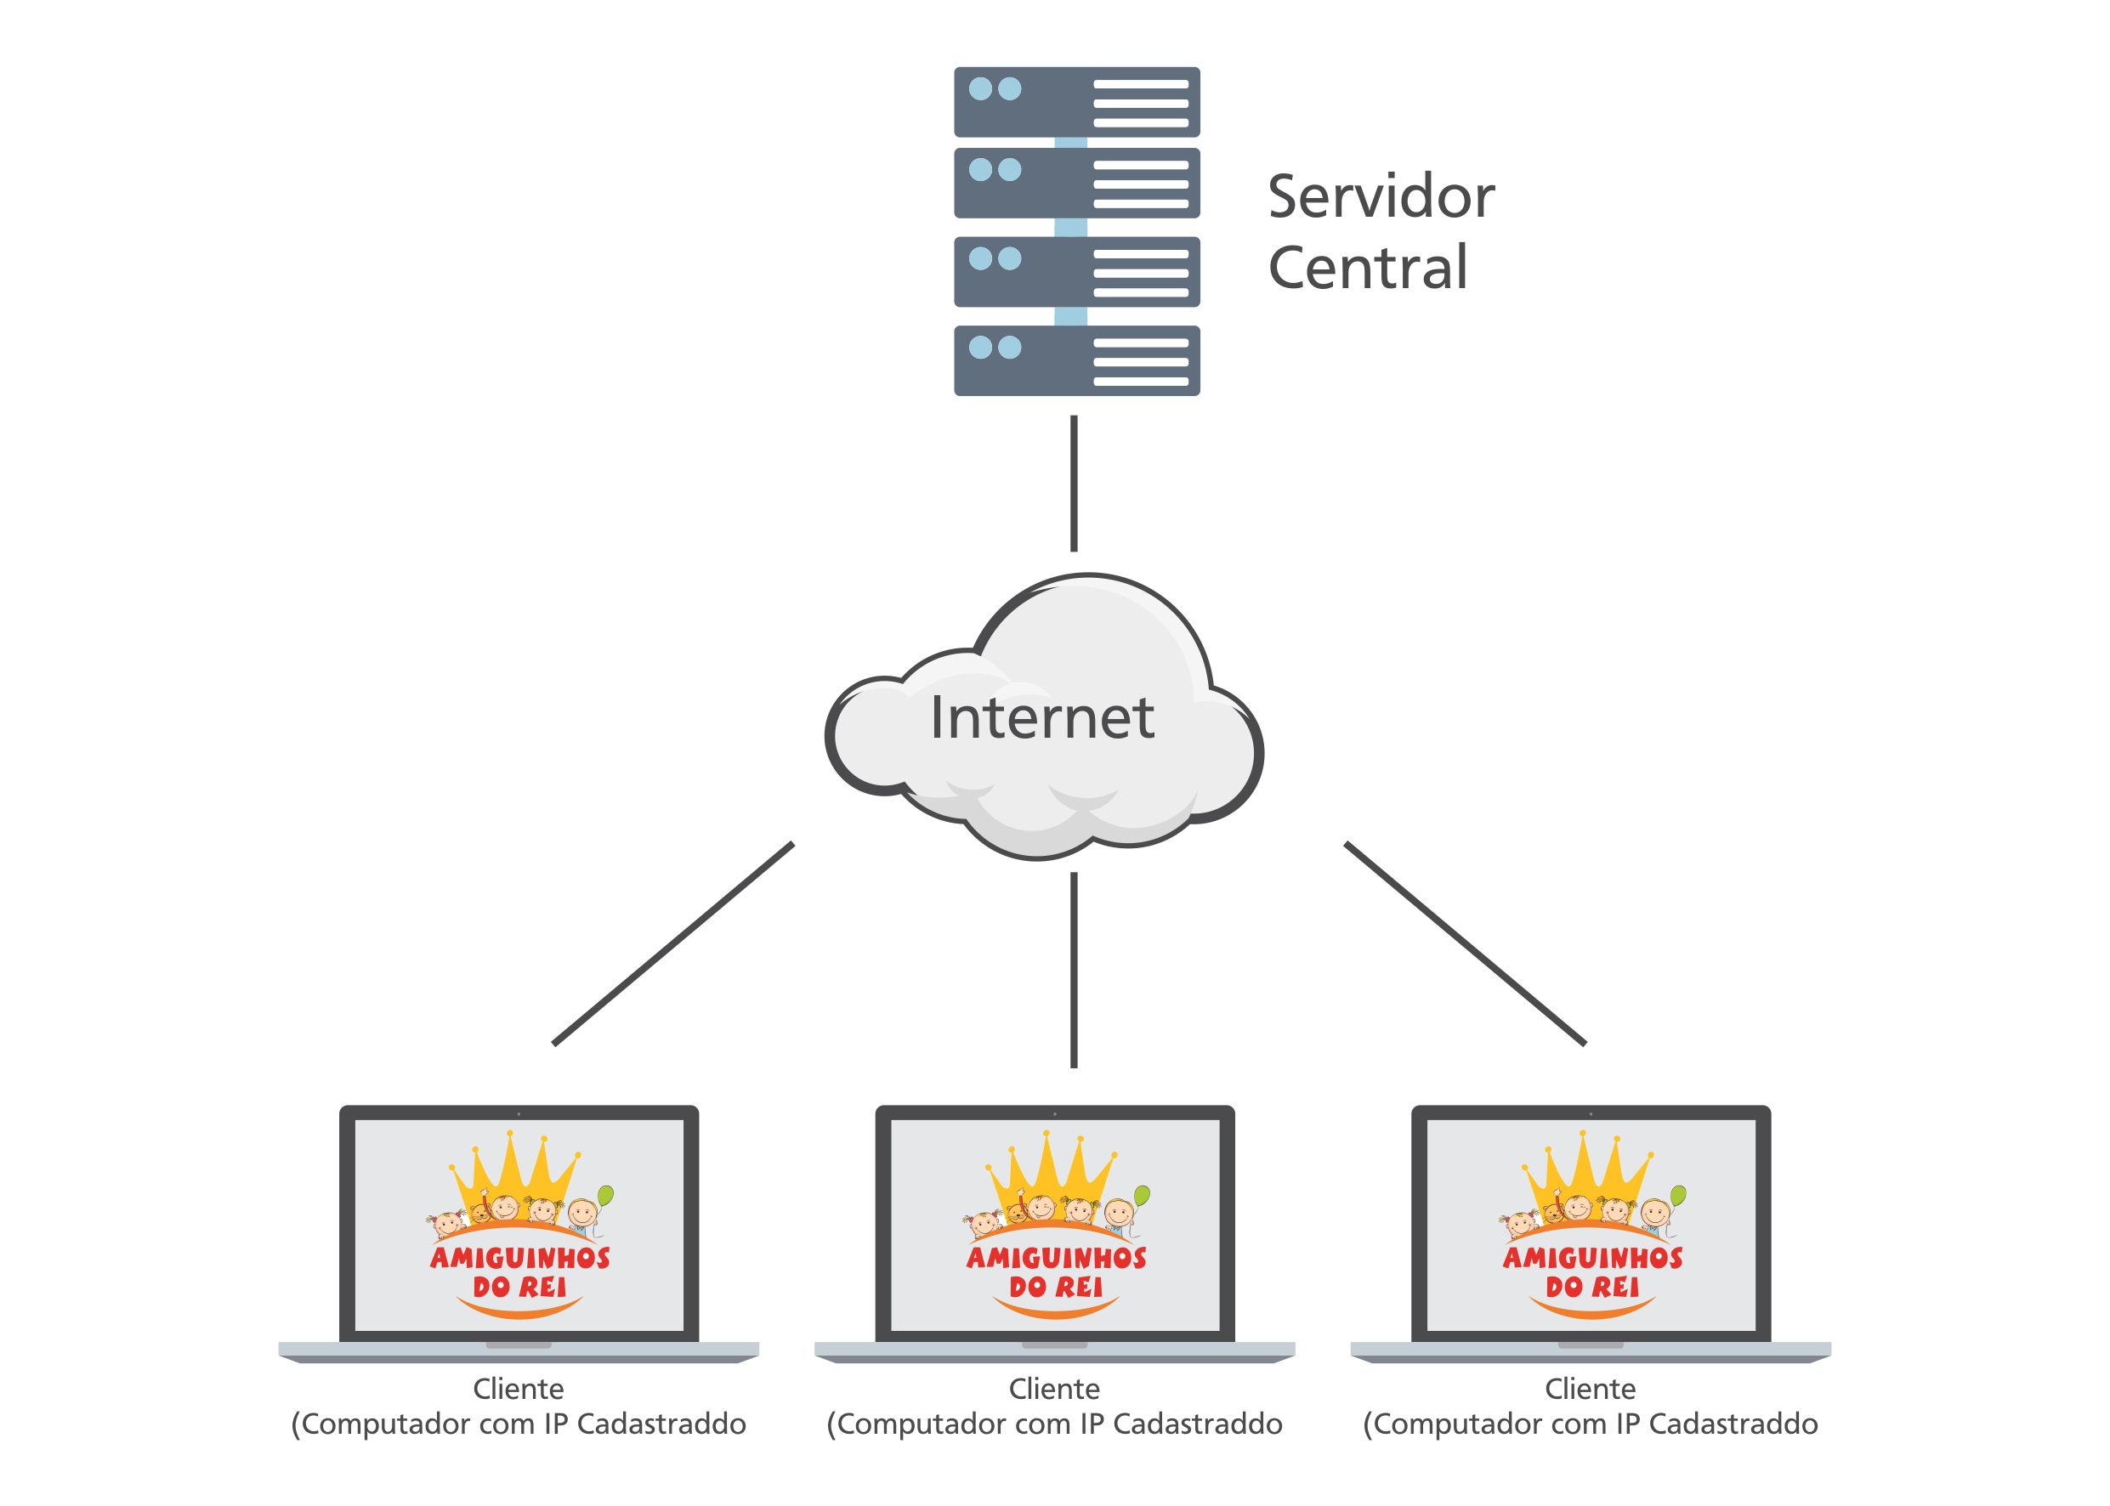
Figura 2-1 - Módulo Administrativo

Módulo Encarregado
O módulo Encarregado representa uma das importantes entidades do sistema. Este módulo terá uma Interface web-mobile (android e IOS) e/ou interface web-PC, para estabelecer comunicação.

Interface Web
Neste caso o Encarregado, deverá ter acesso a um computador com conexão com internet para visualizar estado de pagamento de seu(s) educando(s), inscrever-se a uma formação, visualizar a informação geral, bem como enviar referência de pagamento. A seguir encontra-se a esquematização da corrente proposta.
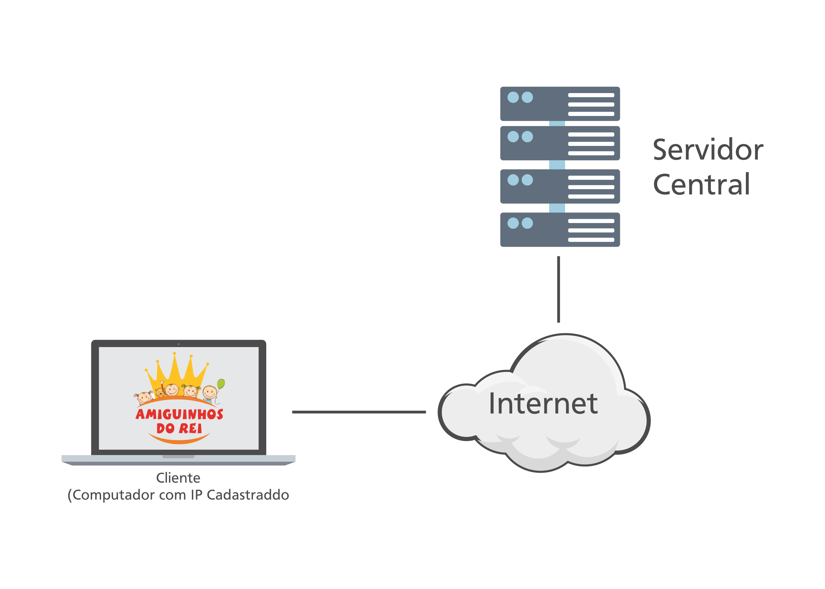
Figura 2-2 – Módulo Cliente (Encarregado) - Interface Web

Interface web-mobile.
Neste caso o Cliente(encarregado) deverá ter acesso a um celular (por exemplo: smartphone) com conexão a internet para visualizar estado de pagamento de seu(s) educando(s), inscrever-se a uma formação, visualizar a informação geral, bem como enviar referência de pagamento. A seguir encontra-se a esquematização da corrente proposta.

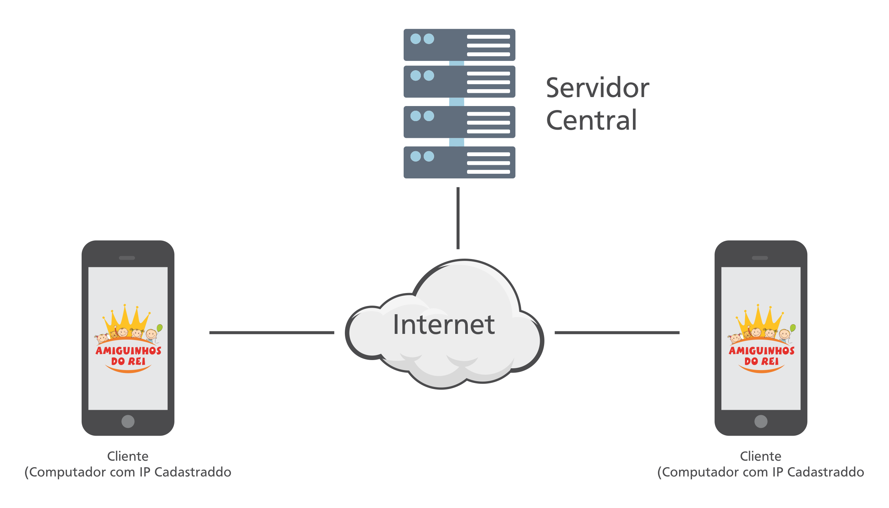
Figura 2-3 - Módulo Cliente (Encarregado) - Interface Web-Mobile

Interface híbrida
Neste caso o cliente(Encarregado) deverá ter acesso a um celular (por exemplo: smartphone), um tablet ou um computador, todos com conexão a internet para visualizar estado de pagamento de seu(s) educando(s), inscrever-se a uma formação, visualizar a informação geral, bem como enviar referência de pagamento. A seguir encontra-se a esquematização da corrente proposta.

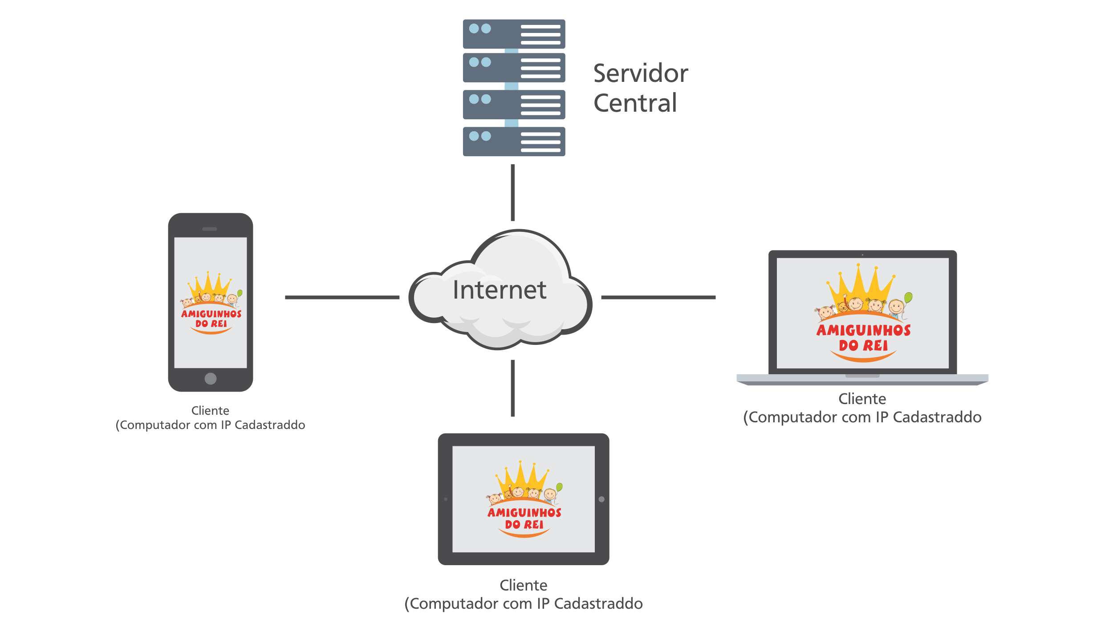
Figura 2-4 - Módulo Cliente (Encarregado) - Interface híbrida

Módulo de Pagamento
Este módulo mostra como os Encarregados poderão realizar os pagamentos de mensalidades de acordo com as interfaces que poderão utilizar. Este representa uma interface entre aplicação e os clientes(Encarregados), da qual pode ser utilizada em Interface web-mobile (android e IOS) e/ou interface web-PC. Com isso, verifica-se que existem três propostas possíveis de interface, dessas que coincidem com as do módulo Cliente (Encarregado). As propostas são interface web-PC, interface web-mobile e interface híbrida. Assim, as propostas serão apresentadas no Módulo Cliente (Encarregado).

Requisitos Preliminares e Funcionalidades Gerais
O Software de gestão Centro Infantil “Amiguinhos do Rei” tem como requisitos preliminares:
- Dispositivos (computador- PC ou Notebook e Smartphone) com acesso à Internet: tendo em conta que o sistema é totalmente Web, com isso é necessário que os utilizadores acesse o sistema através da Internet.
- Comprar ou hospedar o software num Servidor: é necessário que o software tenha um lugar para armazenamento de dados.

O sistema de gestão do centro infantil será capaz de gerenciar todo processo de acompanhamento das crianças, desde a sua chegada no centro, fazendo-se o cadastro do mesmo e do seu encarregado, também fornecerá informações sobre eventos, desempenho do seu educando aos encarregados das mesmas.
O software será capaz de efectuar o processo de registro dos funcionários do centro, gestão de pagamento de mensalidades.
Oferecerá também aos participantes do centro (educador e encarregado) uma formação básica de educação de infância, que será dado na forma de um curso on-line, com uma duração mínima de 3 meses, e também oferecerá para quem já trabalha como educador, novas técnicas que pode empregar em sua turma.

Módulo administrativo
As funcionalidades responsáveis pelas operações básicas do sistema são:
- Manter cadastro de funcionários;
- Controlo de acesso- efectuar login;
- Controlo de permissões (secretaria, Encarregado, diretora, visitante, educador)
- Manter Cadastro do encarregado e da criança
- Manter Cadastro de Funcionários
Só poderão utilizar o sistema e qualquer um dos módulos, os Funcionários que estiverem devidamente cadastrados.
Para isso, um funcionário pode ser administrador (secretaria) ou educador deverá fornecer o nome do usuário, sua senha, o perfil ao qual ele pertence (somente para secretaria). A escolha do perfil permitirá que o usuário tenha acesso a uma quantidade restrita de informações e módulos.
Será possível também a alteração e remoção dos dados dos funcionários cadastrados.

Prioridade: | ◻ | Essencial | ☑ | Importante | ◻ | Desejável
- Controle de Acesso – Efetuar Login
Para que o usuário possa ter acesso às funcionalidades, ele deverá fazer o login no sistema. Para isso ele utilizará um nome de usuário e uma senha, o que aumenta a segurança do sistema.
Após efetuar o login, o sistema irá somente exibir as funcionalidades que o usuário pode ter acesso.

Prioridade: | ☑ | Essencial | ◻ | Importante | ◻ | Desejável
- Controle de Permissões (secretaria, encarregado, diretora, visitante e educador)

O sistema terá um controle de permissões. Esse controle permitirá identificar quais são as funcionalidades que um determinado usuário poderá acessar e disponibilizará apenas as funções pertinentes a esse usuário.
Para tanto existirão grupos de usuários distintos nomeadamente: secretaria, encarregado, diretora, visitante e educador, que acessarão grupos de funcionalidades distintas (cadastro, gestão - financeiro, administração e pagamentos). As informações financeiras e as operações do módulo de pagamento serão disponibilizadas somente aos encarregados (estes usuários visualizam o estado de pagamento e envia o número de referência de pagamento) e secretaria (é o usuário que confirma o pagamento e visualiza o estado de pagamento).
A directora e a secretaria são os administradores do sistema, mas existe um nível de permissão. A directora tem o total acesso as funcionalidades do sistema, ao passo que, a secretaria têm somente três restrições, não pode criar o perfil dos educadores, não pode cadastrar funcionários e nem pode visualizar estatísticas.
As funcionalidades que não forem pertinentes aos usuários (visitantes, educador e encarregado) não serão visíveis aos mesmos, ou seja, o usuário só observará as funcionalidades passíveis de execução por ele.

Prioridade: | ☑ | Essencial | ◻ | Importante | ◻ | Desejável
- Manter Cadastro do Encarregado e da Criança
Todos os encarregados que fizerem a pré – inscrição e por fim confirmado deverão ser cadastrados no sistema. Após o encarregado fazer a pré – inscrição os dados são enviados para secretaria e aqui é validado.
No ato da pré - inscrição deverão ser fornecidas informações de identificação da criança e do encarregado
Será possível também a alteração e remoção dos dados da criança e do seu respectivo encarregado cadastrados.

Prioridade: | ☑ | Essencial | ◻ | Importante | ◻ | Desejável

Módulo de pagamentos
Os requisitos a seguir tratam do processo de pagamento de mensalidade pelos encarregados no centro infantil.
- Visualizar o estado de pagamento
Todo encarregado deverá ver o estado de pagamento da sua respectiva criança.
O sistema disponibilizará informações do estado de pagamento (Pago/não Pago, Multa/sem multa, Com divida/sem divida).

Prioridade: | ☑ | Essencial | ◻ | Importante | ◻ | Desejável
- Enviar referência de pagamento
Depois que o encarregado visualizar o estado de pagamento e constatar que tem que pagar a mensalidade ou pagar a multa ou ainda pagar a divida, o encarregado deve enviar o número de referência do talão de depósito.
O sistema envia o número para secretaria.

Prioridade: | ☑ | Essencial | ◻ | Importante | ◻ | Desejável
- Confirmação de pagamento
Depois que o sistema envia a referência para secretaria, a secretaria deve submeter o número de referência no sistema, para que possa ser validado e confirmado.
Caso o deposito não seja correspodente a dívida ou multa ou valor da mensalidade que deve ser pago, o sistema informará que o pagamento não foi efectuado e mostrará o motivo.

Prioridade: | ☑ | Essencial | ◻ | Importante | ◻ | Desejável
- Trocar Senha do encarregado, secretaria, directora, educador
O sistema permitirá que o encarregado, secretaria, directora, educador possa efetuar a troca de sua senha. Para isto, o encarregado deverá entrar com sua senha atual e logo após com a nova senha.
O sistema se conectará automaticamente a um servidor remoto e efetuará a troca da senha.

Prioridade: | ◻ | Essencial | ☑ | Importante | ◻ | Desejável
- Actualizar o estado de pagamento
O sistema deverá actualizar o estado de pagamento na interface da secretaria e na interface do encarregado.
Prioridade: | ◻ | Essencial | ☑ | Importante | ◻ | Desejável

Módulo Administrativo
Os requisitos a seguir tratam da parte Administrativa, este módulo é composto basicamente por funções de gestão da informação geral. As funcionalidades deste módulo somente serão disponíveis aos administradores do sistema.
- Administrar a informação geral
O sistema permitirá que se crie e altere os eventos na instituição ou remoção de eventos.

Prioridade: | ◻ | Essencial | ☑ | Importante | ◻ | Desejável

Custos e prazos de entrega
Esta subseção descreve os custos, prazos de entrega e valores do serviço prestado.

Sobre o número de horas e valor de desenvolvimento
O total de horas requeridas para o desenvolvimento dos requisitos solicitados através deste documento é de 38 dias (304 horas).

Para o módulo Encarregado, o número de horas requeridas é de 60 horas.
Para os módulos de Pagamento e o módulo Administrativo, o número de horas requeridas é de 244 horas.

O valor cobrado pela contratada será de 200,00mt (duzentos meticais) por hora.

Portanto o valor total desta proposta, para cada uma das soluções, é o seguinte:
- Interface Web: 295 (duzentos, e noventa e cinco) horas-
- Interface web mobile: 275 (duzentos, e setenta e cinco) horas-
- Interface hibrida: 380 (trezentos e oitenta) horas-

Prazos
O tempo estimado para início da fase de análise dos requisitos presentes nessa proposta será de 30 dias úteis a contar pela data de assinatura do mesmo.

Forma de pagamento
O pagamento desta proposta deverá ser realizado em 5 (cinco) parcelas iguais.
A primeira parcela será paga na assinatura desta proposta, e as outras em 30, 60, 90 e 120 dias após a assinatura desta proposta.

Garantia do Produto
A garantia do produto será de 3 (três) meses a contar da entrega e homologação do produto pelo Contratante.
A garantia se refere aos requisitos descritos na versão final do Documento de Requisitos, versão que deverá ser aprovada formalmente pelo contratante.

Premissas Básicas
As premissas básicas necessarias a fim de garantir um entendimento entre o grupo IV (grupo de trabalho) e o centro infantil são as seguintes:
A equipe de trabalho é composta de 8 elementos, dois quais 3 fazem parte do desenvolvimento do software, 4 fazem parte da elaboração do documento de escopo e 1 é o focal point do projecto.
Nomes dos elementos do projecto e respectiva funcão:
Cossa Júnior, Aurélio António – Analista de sistema
Cuamba, Nério da Lúcia – Programador (senior) –com certificação microsoft
Mahumane, Júlia Carlos – Gestora do projecto
Novela, Milição Jaime – Programador (júnior)
Nhamuave, Bernardino Carlos – Design
Quembo, Wilson José – Programador (júnior)
Tauzene, Larisse Amélia – Analista de sistema e coordenadora
Alfredo – Focal Point.
A contratante indicou o senhor Alfredo como focal point (secretário da instituição) e forneceu a ficha de inscrição, a disposição dos eventos, a lista de funcionários, a tabela de pagamentos e a disposição das turmas.
O grupo IV fornecerá relatórios após cada etapa desenvolvimento do projecto.
- A contratante se compromete a ceder, quando necessário, os servidores para instalação e fases de teste e integração do sistema;
- A contratada se compromete a disponibilizar todo o código fonte e artefatos gerados durante o desenvolvimento do sistema, que será de posse da contratante;
- A contratante não poderá comercializar o sistema para terceiros.

Disposições Finais
O atendimento de maneira inovadora, criativa e com competência às necessidades tecnológicas e operacionais do Sistema de gestão do centro Infantil Amiguinhos do Rei é premissa do trabalho da Faculdade de Engenharia.
Esta proposta e respectivos documentos aqui referenciados recebidos pelo cliente constituem o acordo completo relativo ao projeto, objeto desta proposta e substitui qualquer comunicação prévia, verbal ou escrita. A assinatura desta proposta pelo cliente representa plena e total aceitação dos termos e condições constantes nos citados documentos.
- A Faculdade de Engenharia fica à disposição para discutir a proposta ora apresentada;
- Os serviços propostos neste documento serão iniciados no prazo máximo de 4 semanas após a formalização do aceite desta proposta.

